ATTESTATION SUR L'HONNEUR
Je soussigné, Jean-Paul BOUVET, demeurant 10, chemin Royal, Bousselorgues - 15500 MASSIAC, agissant en qualité de Président de l’association La loco, atteste que:
Idrees NAEMI est adhérent et bénévole à La LOCO. Il a participé à diverses activités menées par les bénévoles de la LOCO sur le CADA Léo Lagrange de Saint Beauzire et sur l’ensemble du territoire.

Il a participé
- de manière assidue aux cours de français et montré une progression remarquable
- aux cours de code de la route
- aux chantiers participatifs de plantation d’arbres dans les collectivités
- à la préparation et à la réalisation de la Fête des cerfs-volants
- aux rencontres « Thé&café »
- aux rencontres avec les services civiques d’Unis-Cité
- au repas solidaire du Collective brivadois de soutien aux opprimés
- aux animations tel que karaoké, stage de chants, journée jeux …
Idrees montre une volonté d’apprendre le français et de s’intégrer hors norme. Son progrès dans la langue française est remarquable. De plus, Idrees ne rate aucune occasion pour rencontrer des français et d’échanger avec eux. Idrees est ainsi devenue rapidement une personne ressource pour notre association qui permet de bâtir un pont entre les résidents du CADA et les habitants du territoire.
Idrees a de plus endossé le rôle de parrain envers ses compatriotes pour les faire participer aux animations et pour leurs aider à communiquer.

Depuis février 2021, des bénévoles ont créé une association : La LOCO. Celle-ci veut permettre l’intégration et l’inclusion des exilés sur le territoire du Brivadois durant leur temps de présence sur le site et leur insertion (logement, emploi) en cas d’obtention du droit d’asile. Soutenir l’organisation dans l’implication des bénévoles au sein du centre d’accueil (CADA Léo Lagrange de Saint Beauzire). Soutenir et renforcer le lien avec le territoire.
L’isolement des demandeurs d’Asile rend difficile l’attente dans laquelle ils se trouvent durant plusieurs mois. Afin de lutter contre cet isolement et pour soutenir leur intégration, la LOCO initie des rencontres avec les habitants, des activités et la possibilité d’être utile. Les actions de la LOCO veulent soutenir les relations avec les habitants dans le but de transformer les mentalités (passer de la peur de l’autre à être avec pour construire). L’accès à l’apprentissage délivré par l’État étant soumis à des conditions très restrictives, la LOCO propose des ateliers gratuits, ouverts à toutes et tous sans condition d’accès.
Le but de ces activités est de permettre aux personnes d’apprendre pour s’exprimer librement et améliorer leur connaissance du français en échangeant avec les bénévoles et les autres bénéficiaires. Ces ateliers leur permettent de sortir d’une situation de vulnérabilité, et de les épauler vers la reconquête de leur autonomie. Ces moments d’apprentissage et de partage sont un pas de plus vers l’épanouissement personnel, professionnel et culturel !
Fait pour servir et valoir ce que de droit.

MASSIAC le 9 avril 2023
Jean-Paul BOUVET, membre fondateur et Président de la LOCO

Quelques activités auxquelles Idrees à participé :
- Repas solidaire au CBSO
Le samedi 25 mars 2023, le Comité Brivadois de Soutien aux Opprimés (CBSO) avait donné rendez-vous, cette année encore, pour son repas de solidarité. L’association a tout fait pour accueillir au mieux ceux ont répondu présent.
Repas solidaire au CBSO | La Loco
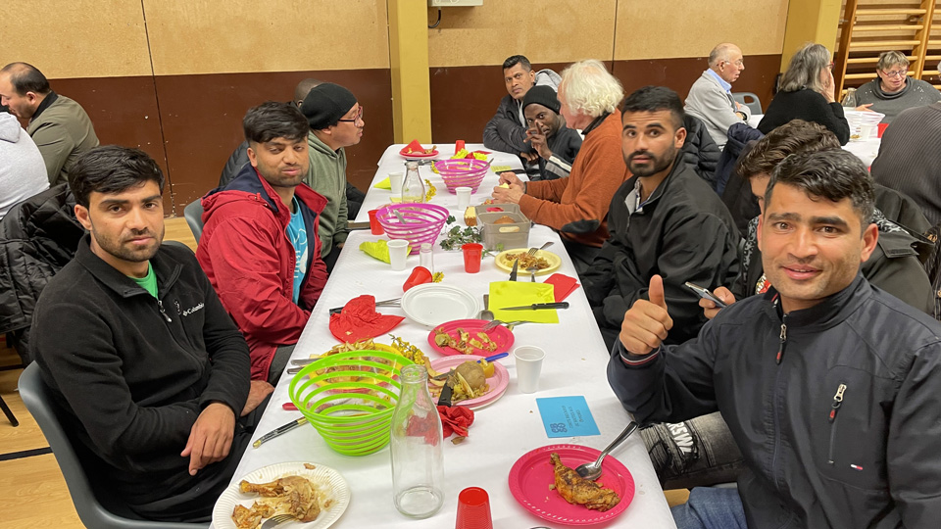
- Aux chantiers participatifs de plantation d’arbres du collectif Aux arbres citoyens.
4 chantiers de plantation ont eu lieu ce printemps dans les collectivités, dans des fermes et chez des particuliers. Idrees a participé à tous les chantiers y inclus une formation sur la greffe d’arbres.
Aux arbres, citoyens de Saint Beauzire ! | La Loco

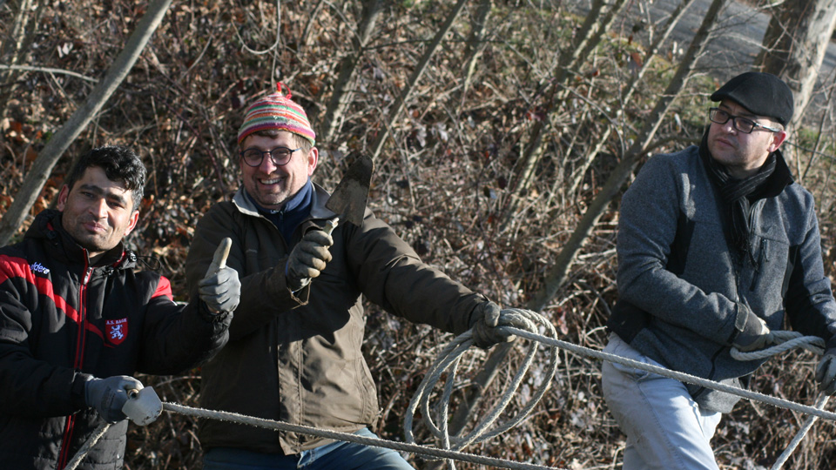
- La fête du cerf-volant
Depuis le mois de février, La Loco avec l’association « Cultive ton ciel » propose des ateliers de création et de vol de cerfs-volants de combat afghans appelés GUDIPARAN. Le début de printemps est en Afghanistan l’époque traditionnelle de la bataille des cerfs-volants. Cet art consiste à guider son cerf-volant, de manière à couper les fils de ceux de ses adversaires.
La Loco nous invitait à la première Fête du cerf-volant le samedi 18 mars de 14h à 18h à Bosbomparent, commune de Saint-Beauzire.
Gudiparan à Bosbomparent | La Loco
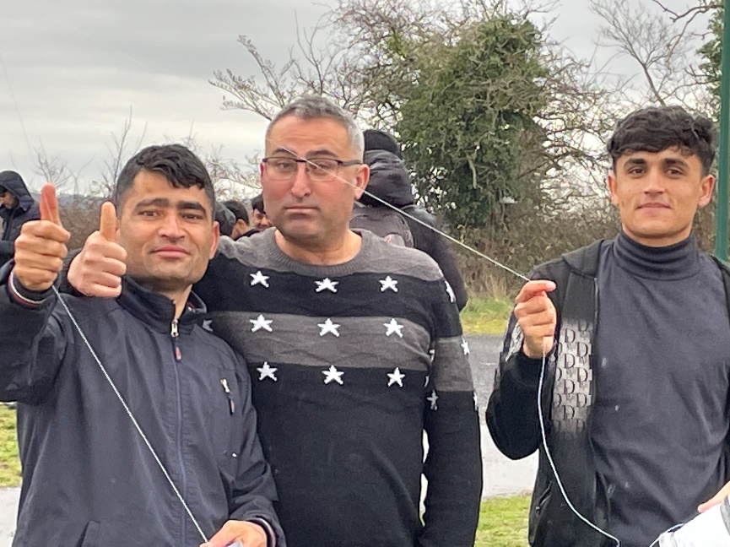
- Les rencontres Thé&café
Une fois par mois La Loco organise un temps convivial pour une rencontre entre les demandeurs d’asile et les habitants du territoire. Idrees y participe toujours.
Thé & café avec Les Brindilleuses | La Loco

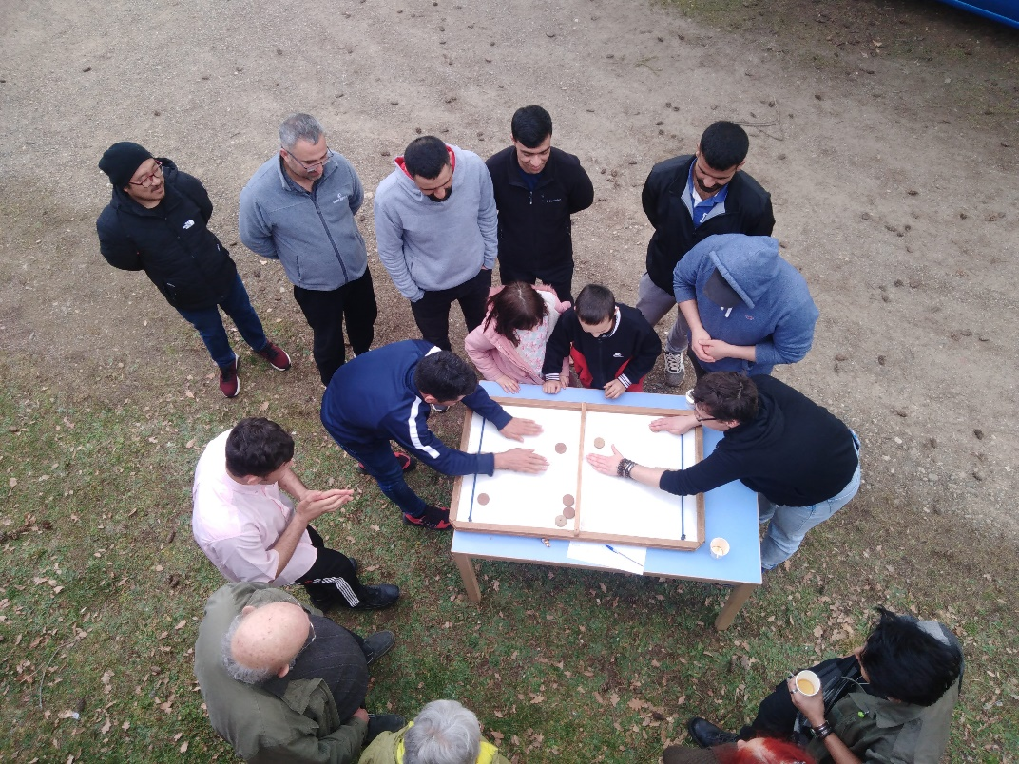
- Animations diverses externes
Journées jeux, soirées conversations, concerts … Idrees participe à tous.


